111年10月20日餐點照片
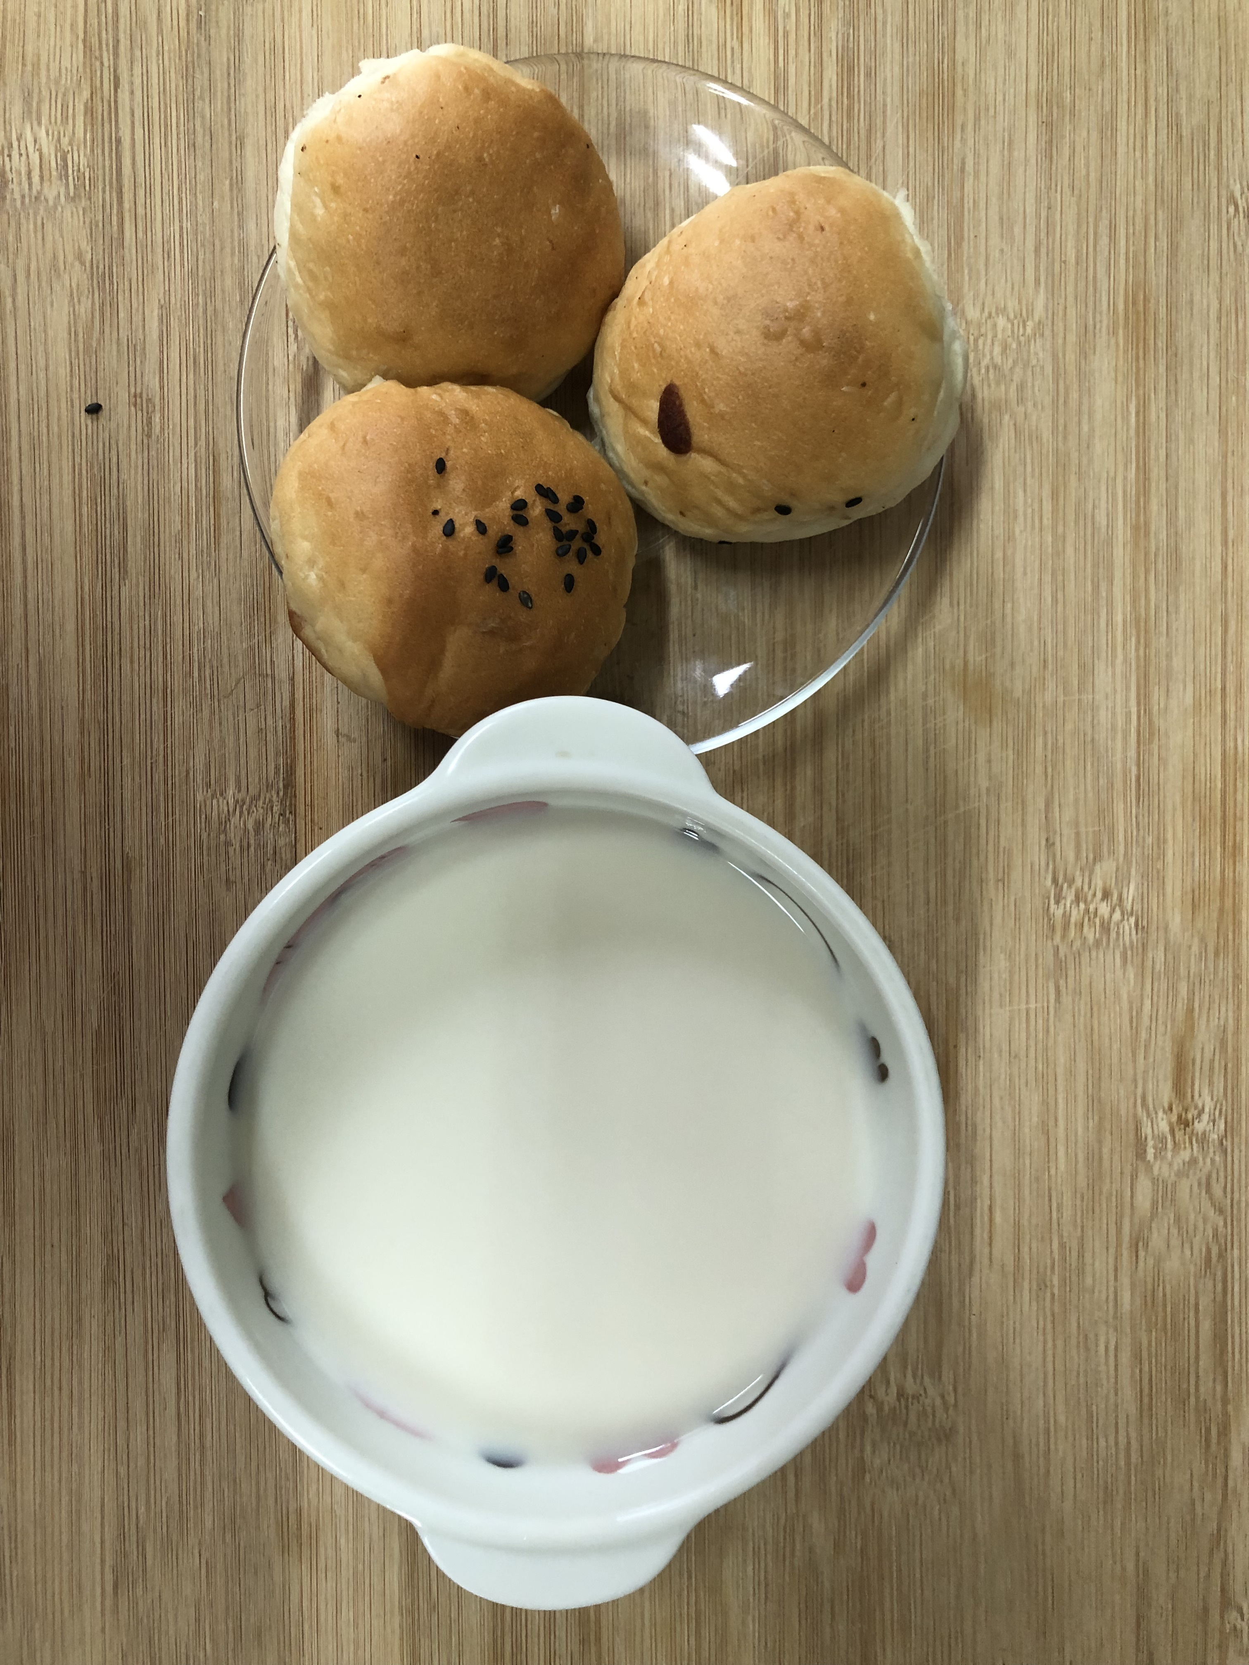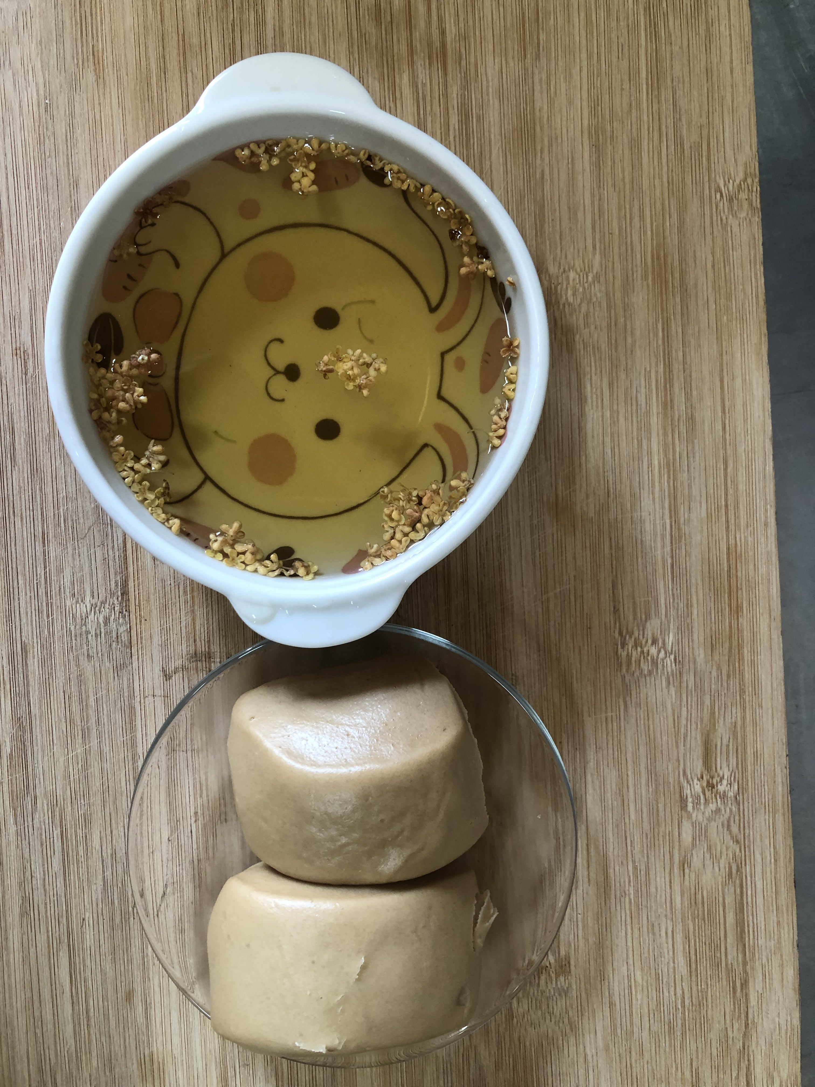
早餐(紅豆麵包、豆奶) 下午點心(黑糖饅頭、花茶)
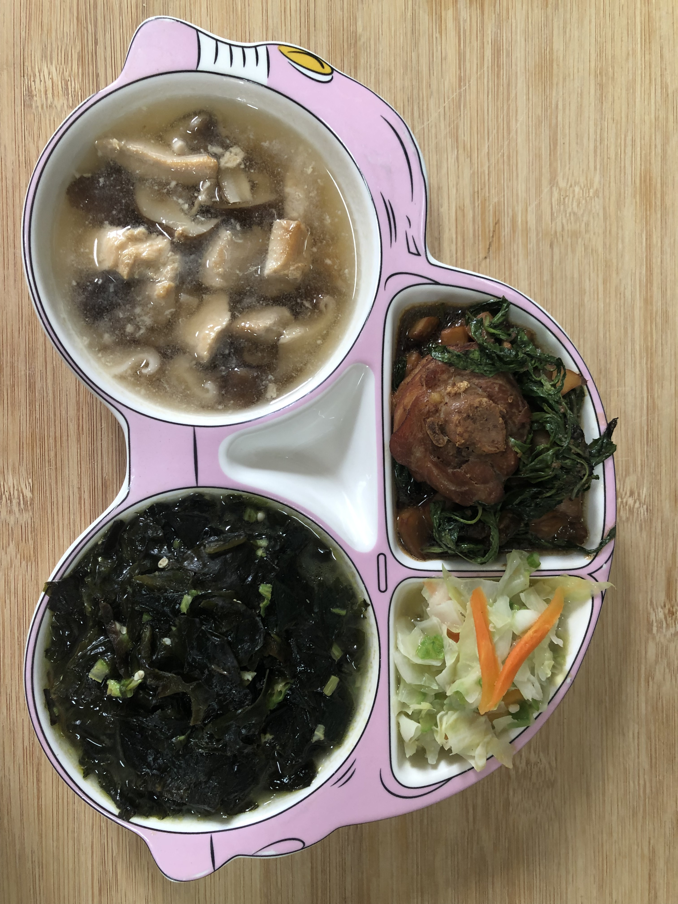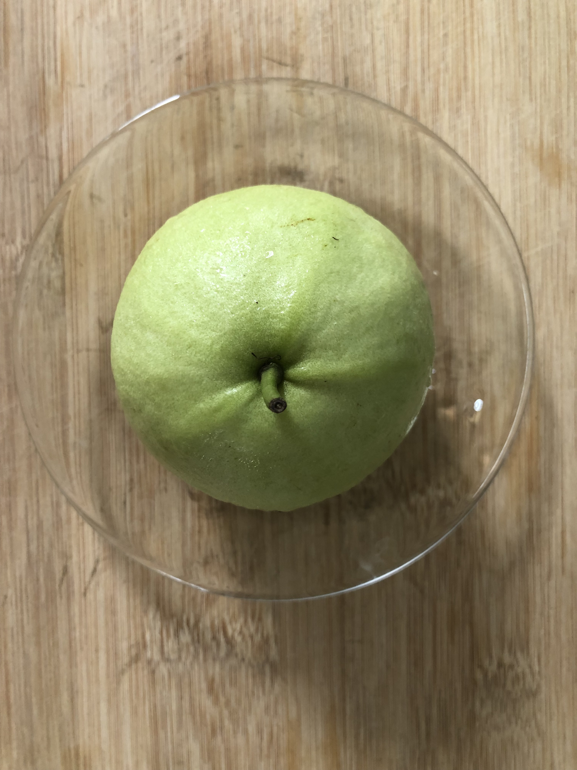
午餐(三杯雞、薑絲海帶芽、炒青菜、香菇雞絲湯 、水果)

